CERCLE SCOLAIRE FICHE INDIVIDUELLE DE RENSEIGNEMENTS

DE LA VALLÉE SAINT-JEAN 2024 – 2025

Ne pas compléter ce cadre - Réservé à l’administration-
École : Classe :

Cette fiche de renseignement est à retourner soit par mèl ou à la Mairie de Saint-Denis-Sur-Loire

L’école de Villerbon, Saint-Denis-Sur-Loire et Ménars sont regroupées en RPI.
Les classes sont réparties sur ces trois communes ; une garderie (matin et soir), un restaurant scolaire ainsi qu’un ramassage scolaire sont proposés aux parents.

ENFANT

Nom : Prénom(s) : Sexe :
Né(e) le : Lieu de naissance (commune et département) :
Adresse :
Code postal : Commune :
RESPONSABLES LÉGAUX *
Les renseignements suivants sont indispensables pour vous joindre en cas de nécessité :

Père/Mère Nom : ______________________________Prénom : ___________________________
Adresse(si différente de celle de l’enfant) :__________________________________________________________
Code postal : _______ Commune : _________________________________
🕿 Domicile : ______ ___ ___ ___  Portable : ___ ___ ___ ___ ___
@dresse électronique personnelle :_________________________________________ @ ________________________
🕿 Travail : ___ ___ ___ ___ ___ Numéro de poste : _____
🖃 Nom et adresse de l’employeur : __________________________________________________________

Père/Mère Nom : ______________________________Prénom : ___________________________
Adresse (si différente de celle de l’enfant) :__________________________________________________________
Code postal : _______ Commune : _________________________________
🕿 Domicile : ______ ___ ___ ___  Portable : ___ ___ ___ ___ ___
@dresse électronique personnelle : _________________________________________ @ ________________________
🕿 Travail : ___ ___ ___ ___ ___ Numéro de poste : _____
🖃 Nom et adresse de l’employeur : __________________________________________________________

AUTRE ADULTE RESPONSABLE (assistante maternelle, foyer, grands-parents, ….) Autorité parentale : Oui ❒ Non ❒
Nom :______________________________ Organisme : ___________________________
Fonction : ______________________________ Lien avec l’élève : ___________________________
Adresse (si différente de celle de l’enfant) :_______________________________________________________________
Code postal : _______ Commune : _________________________________
🕿 : ___ ___ ___ ___ ___  Portable : ___ ___ ___ ___ ___
@dresse électronique : _____________________________________________ @ ________________________

INFORMATIONS CONCERNANT LES SERVICES PÉRISCOLAIRES

- Restauration scolaire Oui ❑ Non ❑

Si oui, les Lundi ❑ Mardi ❑ Jeudi ❑ Vendredi ❑ Occasionnellement ❑

- Garderie Oui ❑ Non ❑

Si oui, Occasionnellement ❑ Régulièrement ❑ Matin ❑ Soir ❑

Lieu* : (A remplir par les familles n’habitant pas l’une des 3 communes du RPI, le lieu de garderie étant la commune de résidence) :
Ménars ❒ Saint-Denis-sur-Loire ❒ Villerbon ❒

- Transport scolaire Oui ❑ Non ❑

Si oui, Matin ❑ Soir ❑
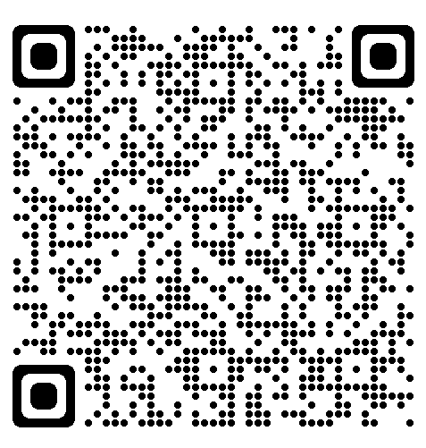
Il est géré par Agglopolys : pour en bénéficier vous devez commander une carte de transport sur le site : https://azalys-blois.fr ou suivez le Qrcode

Choisissez votre point de montée Le matin (entourer 1 arrêt)

SAINT DENIS SUR LOIRE : Villeneuve ou Ecole

MENARS : Ecole

VILLERBON : Ecole ou Les Bouleaux ou Villevry ou Villejambon ou Villerogneux ou Jarday ou Villesecron 1 ou

Villesecron 2 ou Les Noizeaux ou Place de l’église

Point de descente le soir (si différents de celui du matin) :-------------------------------------------------------------------

Merci de nous signaler, en mairie, tout changement qui interviendrait en cours d’année.

Merci de nous signaler, en mairie, tout changement qui interviendrait en cours d’année.

Fait à ……………………… le / / 24
Les Maires : Patrick MENON Le(s) parent(s)

Cette fiche est à retourner COMPLÉTÉE et SIGNÉE
à la Mairie de Saint-Denis-Sur-Loire

CERCLE SCOLAIRE DE LA VALLÉE SAINT-JEAN 2024-2025
Commune de Ménars- Saint-Denis-Sur-Loire- Villerbon

Nous, soussignés

Nom : ………………………………………. Prénom : ………………………………………

- Certifions avoir pris connaissance du règlement intérieur des services périscolaires du Cercle Scolaire de la Vallée Saint-Jean et l’accepter sans réserve. Nous déclarons informer notre enfant,
de son contenu et le sensibiliser à son obligation de le respecter.

- Droits à l’image (rayer la mention inutile)

Autorisons la commune de ………………………….. / N’autorisons pas la commune de ………………………….

à diffuser les images prises lors d’évènements liés aux activités périscolaires sur les supports de communication de la commune (ex : Site, Bulletin Municipal)

A ………………………………, le ………/……./2024

Signatures des représentants légaux Signature de l’élève

